**KẾ HOẠCH TUẦN 03 - CHỦ ĐỀ CHIM**

*(Từ 17/03 đến 21/03/2025)*

|  |  |  |  |  |  |
| --- | --- | --- | --- | --- | --- |
| **Hình thức** | **Thứ 2 (17/03)** | **Thứ 3 (18/03)** | **Thứ 4 (19/03)** | **Thứ 5 (20/03)** | **Thứ 6 (21/03)** |
| **Đón trẻ** | Thăm hỏi bé về quê thăm ai, làm gì, chơi gì…? | Trẻ chơi ném trúng đích | Trẻ chơi với các loại hạt. | Trẻ tự giác chào hỏi ba mẹ, cô giáo | Trẻ chơi với chong chóng. |
| **Thể dục sáng** | CHÀO CỜ ĐẦU TUẦN | * Khởi động: Trẻ đi vòng tròn, đi kết hợp các kiểu tay và chân với nhạc. * Bài tập phát triển chung: Trời nắng trời mưa * Tay: Co và duỗi tay, vỗ 2 tay vào nhau (phía trước, phía sau, trên đầu). * Lưng, bụng, lườn: Nghiêng người sang trái, sang phải. * Chân: Đứng, lần lượt từng chân co cao đầu gối * Bật: Bật tại chỗ. * Hồi tĩnh: Trẻ đi vòng tròn hít thở nhẹ nhàng | * Khởi động: Trẻ đi vòng tròn, đi kết hợp các kiểu tay và chân với nhạc. * Tập dân vũ: Baby Shark * Hồi tĩnh: Trẻ đi vòng tròn hít thở nhẹ nhàng | * Khởi động: Trẻ đi vòng tròn, đi kết hợp các kiểu tay và chân với nhạc. * Bài tập phát triển chung: Con cào cào * Tay: Co và duỗi tay, vỗ 2 tay vào nhau (phía trước, phía sau, trên đầu). * Lưng, bụng, lườn: Nghiêng người sang trái, sang phải. * Chân: Đứng, lần lượt từng chân co cao đầu gối * Bật: Bật tại chỗ. * Hồi tĩnh: Trẻ đi vòng tròn hít thở nhẹ nhàng | * Khởi động: Trẻ đi vòng tròn, đi kết hợp các kiểu tay và chân với nhạc. * Tập dân vũ: Rửa tay * Hồi tĩnh: Trẻ đi vòng tròn hít thở nhẹ nhàng |
| **Trò chuyện sáng** | * Nghe giai điệu bài hát “Thật là hay” | Trẻ xem tranh ảnh minh họa bài thơ **“**Chim chích bông” | Biểu lộ trạng thái cảm xúc, tình cảm phù hợp qua cử chỉ, giọng nói | Hiểu các từ biểu cảm | Nói lên ý tưởng tạo hình |
| **Giờ học** | * **Nội dung 1: Bài hát “Thật là hay”** * **Nội dung 2: Bé bảo vệ và chăm sóc chim** | **Nội dung:**  **Bài thơ “Chim chích bông” .** | * **Nội dung 1: Tách một nhóm đối tượng có số lượng 3.** * **Nội dung 2: Bé làm bài tập tách một nhóm đối tượng có số lượng 3.** | **Nội dung: Ném xa bằng 1 tay.** | **Nội dung: Bé nặn đàn chim** |
| **Hoạt động ngoài trời** | * Trò chơi vận động: Gấu và người thợ săn,… * Chơi tự do: Chơi chong chóng, hái quả, ném túi cát vào vòng, nhảy bàn chân… | * Bật - nhảy từ trên cao xuống * Chơi tự do: Chơi cát, xe chòi chân, vẽ trên sân, đá bóng… | * Trò chơi vận động: Bắt chước tạo dáng,… * Chơi tự do: Chơi tưới cây, vẽ trên sân, ném bóng qua dây, lăn bóng, cát… | * HĐCCĐ: Quan sát con vịt. * Trò chơi dân gian: Dệt vải,… * Chơi tự do: Chơi bật vào vòng hái quả, ném bóng qua dây, nhảy 2 người 3 chân… | * HĐLĐ: Trẻ tưới cây, nhỏ cỏ, quét sân. * Trò chơi dân gian: Lộn cầu vồng,… * Chơi tự do: Chơi xe chòi chân, hái quả, nước, câu cá… |
| **Vui chơi trong lớp** | * Góc âm nhạc: Trẻ hát thật là hay,… * Trẻ nhận dạng và tập tô chữ s * Góc học tập: Trẻ chơi trò chơi bạn có gì khác, hoa nào quả ấy,… * Góc xây dựng: Trẻ chơi theo ý thích (Xây chuồng cho vật nuôi,…). * Góc phân vai: Trẻ chơi theo ý thích (Siêu thị mini,…). * Góc sách: Trẻ kể chuyện, đọc thơ theo ý thích * Hoạt động phòng âm nhạc | * Góc văn học: Trẻ đọc thơ chim chích bông, kể chuyện theo ý thích. * Góc xây dựng: Trẻ chơi theo ý thích (Xây công viên,…). * Góc phân vai: Trẻ chơi theo ý thích (Chế biến món ăn từ động vật,…) * Góc tạo hình: Tạo ra các sản phẩm tạo hình theo ý thích * Hoạt động phòng thư viện | * Góc học tập: Trẻ tiếp tục làm bài tập tách một nhóm đối tượng có số lượng 3. * Góc tạo hình: Trẻ gấp áo choàng. * Góc xây dựng: Trẻ chơi theo ý thích (Xây vườn rau,...). * Góc phân vai: Trẻ chơi theo ý thích (Thợ làm tóc,…) * Góc âm nhạc: Trẻ nghe các bài thơ phổ nhạc. * Góc sách: Trẻ làm album động vật cùng cô. | * Góc học tập: Trẻ cái gì biến mất, chơi hái quả,... * Góc xây dựng: Trẻ chơi theo ý thích (Xây nhà,…). * Góc phân vai: Trẻ chơi theo ý thích (Chế biến món ăn từ vật nuôi,…). * Góc tạo hình: Bé tạo hình bức tranh từ sắc màu. * Góc sách: Trẻ xem sách, đọc thơ theo ý thích (Chim chích bộng, cây thược dược…). * Hoạt động phòng thể dục | * Góc tạo hình: Tiếp tục nặn đàn chim. * Góc học tập: Trẻ làm bài tập tách một nhóm đối tượng có số lượng 3. * Góc xây dựng: Trẻ chơi theo ý thích (Xây, xếp chuồng cho vật nuôi,…). * Góc phân vai: Trẻ chơi theo ý thích (Bác sĩ,…). * Góc âm nhạc: Trẻ hát và vận động theo nhạc các bài hát đã học (Quà 8/3, chim chích bông…). * Góc văn học: Trẻ đọc thơ, kể chuyện theo ý thích với nhân vật rời, rối.... |
| **Giờ ăn** | Lắng nghe và trao đổi với người đối thoại | | | | |
| **Ngủ** | Tiếp tục rèn trẻ không bứt chiếu trong giờ ngủ. | | | | |
| **Vệ sinh** | Rèn trẻ thói quen rửa tay sau khi đi vệ sinh. | | | | |
| **Hoạt động chiều** | * Trẻ học TDNĐ: 23/30 trẻ; 7/30 trẻ nặn theo ý thích. * Làm quen bài thơ chim chích bông. * Hát bài hát thật là hay. * 10/30 trẻ bò qua dây, 12/30 trẻ chơi di chuyển bóng bằng bụng, 8/30 trẻ chơi lựa đậu. | * Trẻ học anh văn: 23/30 trẻ; 7/30 trẻ chơi xếp hình bằng que. * Ôn bài thơ chim chích bông. * Trẻ chơi hái quả, đập bóng. | * Trẻ học vẽ: 22/30 trẻ; 6/30 trẻ khảm tranh từ nhiều nguyên vật liệu khác nhau. * 5/30 trẻ chơi góc phân vai, 10/30 trẻ chơi tách số lượng trong phạm vi 3, 10/30 trẻ chơi ném xa, 5/30 trẻ chơi lắp ráp. | * Trẻ học anh văn: 23/30 trẻ; 7/30 trẻ chơi câu cá * Câu đố: Bộ lông sặc sỡ mượt mà   Trên đầu mào đỏ như loài hoa tươi  Sáng tinh mơ gáy vang trời  Đánh thức mọi loài hãy dậy đi thôi  (con gà trống)  - Ôn các bài hát đã học | * Trẻ học TDNĐ: 23/30 trẻ; 7/30 trẻ chơi mẹ nào con ấy. * Xem và nhận xét sản phẩm nặn đàn chim. * Đọc thơ chim chích bông |
| **NX cuối ngày** |  |  |  |  |  |

**KẾ HOẠCH GIÁO DỤC ( Thứ hai, ngày 17/03/2025)**

**NỘI DUNG 1:**

**Đề tài:** **BÀI HÁT “THẬT LÀ HAY”**

1. **MỤC ĐÍCH YÊU CẦU:**

* Trẻ thuộc và hát nhịp nhàng theo nhạc bài hát “Thật là hay”.
* Trẻ tham gia trò chơi “Ai nhanh nhất” đúng luật.

1. **CHUẨN BỊ:**

* Nhạc bài hát thật là hay.
* Các dụng cụ âm nhạc: kèn, trống lắc, phách tre, gáo dừa...
* Vòng tròn: 12 cái

1. **TỔ CHỨC HOẠT ĐỘNG:**

* **Hoạt động 1:**
* Cô cho trẻ nghe tiếng chim hót, hỏi trẻ biết bài hát gì về con chim?
* Cô giới thiệu tên bài hát “Thật là hay”, nhạc và lời “Hoàng Lân”.
  + Cô hát cho trẻ nghe 1 lần.
  + Cô dạy trẻ hát từng câu đến hết bài.
  + Cô cho trẻ chia thành 4 nhóm, lần lượt mời từng nhóm hát cả bài. Trong quá trình trẻ hát cô chú ý sữa sai cho trẻ đồng thời khen ngợi, động viên trẻ hát.
  + Cô mời 1 trẻ giỏi lên hát cho lớp nghe.
  + Cô hỏi trẻ: Các con vừa hát bài gì, các chú chim nào được tác giả nhắc đến trong bài hát?
* Giáo dục trẻ: Bài hát nhắc đến rất nhiều loại chim khác nhau, chim họa mi và chim oanh đang cất cao giọng hót, từ xa chim khuyên cũng bay tới hót theo, ba chú chim cùng cất lên bản nhạc thiên nhiên thật là hay giúp cho cuộc sống thêm vui nhộn.
* **Hoạt động 2:**
* Trẻ nghe cô giới thiệu tên trò chơi “Ai nhanh nhất”.
* Trẻ nghe cô giới thiệu cách chơi: Cô đặt các vòng tròn quanh lớp, cách xa nhau. Khi cô đánh trống nhỏ và chậm trẻ sẽ đi ngoài vòng tròn. Khi cô đánh trống to và nhanh thì trẻ phải nhanh chân nhảy vào vòng tròn. Trẻ chậm chân không có vòng sẽ làm con vịt hoặc làm người đánh trống thay cô.
* Cô tổ chức cho trẻ chơi 2-3 lần theo ý thích.

**NỘI DUNG 2:**

**BÉ BẢO VỆ VÀ CHĂM SÓC CHIM**

**KẾ HOẠCH GIÁO DỤC (Thứ ba, ngày 18/03/2025)**

**Đề tài: CHIM CHÍCH BÔNG**

1. **MỤC ĐÍCH YÊU CẦU** :

* Trẻ thuộc và đọc diễn cảm bài thơ “Chim chích bông”.

1. **CHUẨN BỊ :**

* Clip bài thơ “Chim chích bông”.
* Tranh ảnh minh họa bài thơ.
* 4 món quà, bên trong là tranh minh họa nội dung bài thơ.
* Nhạc bài hát chim chích bông.

1. **TỔ CHỨC HOẠT ĐỘNG :**

* **Hoạt động 1:**
* Cô cho trẻ kết 4 nhóm, cô tặng cho mỗi nhóm 1 hộp quà, trẻ mở ra xem và nói về món quà đó (tranh minh họa nội dung bài thơ).
* Cô có một bài thơ rất hay nói về chú chim tuy nhỏ bé nhưng rất giỏi bắt sâu giúp bác nông dân, bài thơ mang tên chim chích bông của tác giả Nguyễn Viết Bình.
* Cô đọc thơ diễn cảm cho trẻ nghe 2 lần
* Đàm thoại với trẻ:
  + Các con vừa nghe cô đọc bài thơ gì? Tác giả là ai?
  + Bài thơ miêu tả chim chích bông như thế nào?
  + Hình dáng chim chích bông ra sao?
  + Chim chích bông thích gì?
  + Bạn nhỏ trong bài thơ đã nói gì với chim?
  + Chim chích bông đã làm gì giúp đỡ bạn nhỏ?

🡪 Qua bài thơ chim chích bông tác giả muốn gửi đến chúng ta một thông điệp đó là chim chích bông tuy nhỏ bé nhưng rất giỏi bắt sâu giúp ích cho con người. Ngoài ra còn có một số loài chim dùng để làm cảnh vì chúng rất đẹp lại hót rất hay. Nếu cô nuôi một chú chim ở lớp con sẽ làm gì nào? Giáo dục trẻ biết yêu quí, chăm sóc chim chóc quanh trẻ.

* Cô dạy trẻ đọc thuộc từng đoạn trong bài thơ.
* Cho từng nhóm nhỏ đọc thuộc cả bài thơ.
* **Hoạt động 2 :**
* Cô cho từng nhóm đọc thơ theo hiệu lệnh to, nhỏ, lên xuống, luân phiên nhau.
* Cho trẻ chơi trời nắng trời mưa chạy về nhà, nhà là tranh minh họa nội dung bài thơ.
* Cô tổ chức cho trẻ đọc thơ, đến đoạn thơ có tranh minh họa của nhóm mình thì trẻ nhóm đó đọc và các nhóm khác lắng nghe.
* Cho cá nhân đọc thơ.
* Cả lớp cùng hát chim chích bông.

**KẾ HOẠCH GIÁO DỤC (Thứ tư, ngày 19/03/2025)**

**NỘI DUNG 1:**

**Đề tài: TÁCH MỘT NHÓM ĐỐI TƯỢNG CÓ SỐ LƯỢNG 3**

1. **MỤC ĐÍCH YÊU CẦU:**

Trẻ biết tách một nhóm đối tượng có số lượng trong phạm vi 3 thành 2 nhóm nhỏ hơn.

1. **CHUẨN BỊ:**

* Rổ đựng chậu hoa có số lượng từ 3 đến 5 cái đủ cho nỗi trẻ.
* Mũ (chim, vịt, gà, thỏ, bướm) mỗi loại 3 cái.
* Nhạc một số bài hát đã học sôi động.
* Các bài tập cá nhân gồm có 3 dạng

**III**. **TỔ CHỨC HOẠT ĐỘNG:**

* **Hoạt động 1:**
* Trò chơi: Bé học đếm
* Cô mở nhạc cho trẻ nhảy, nhạc dừng trẻ chọn 1 lô tô và nói số lượng 🡪 trẻ chơi 3 lần.
* Cô cho chậu hoa xuất hiện, trẻ đếm số chậu hoa cô có 🡪 Cô tách thành 2 nhóm ( 1-2) rồi cho trẻ nói số lượng mỗi nhóm cô vừa tách 🡪 Mời trẻ lấy hoa và tách giống cô.
* Cô khuyến khích trẻ thử tách bằng cách khác 🡪 Cô tách cho trẻ xem (1-2) và so sánh với cách trẻ vừa tách.
* Cho trẻ tách lại giống cô
* Cô quan sát sữa sai cho trẻ (nếu có).
* Mỗi lần thực hiện đúng trẻ được tặng 1 sticker.
* Tóm lại: Tách một nhóm đối tượng có số lượng 3 thành 2 nhóm nhỏ hơn, cô có 2 cách tách: 1-2 và 2-1.
* **Hoạt động 2:**
* Trò chơi: 2 chú chim
* Trẻ đội mũ (chim, vịt, gà, thỏ, bướm) tiếp tục đi và vận động theo nhạc 🡪 Khi nhạc dừng trẻ kết nhóm có 3 bạn 🡪 trẻ tách thành các nhóm theo yêu cầu của cô. Cô và trẻ cùng kiểm tra.
* Mỗi lần thực hiện đúng trẻ được tặng 1 sticker.
* **Hoạt động 3:**
* Trẻ thực hành bài tập cá nhân theo các dạng sau:
  + Nhóm trẻ có 1 sticker: Đánh dấu **√** vào hình có cách tách đúng.

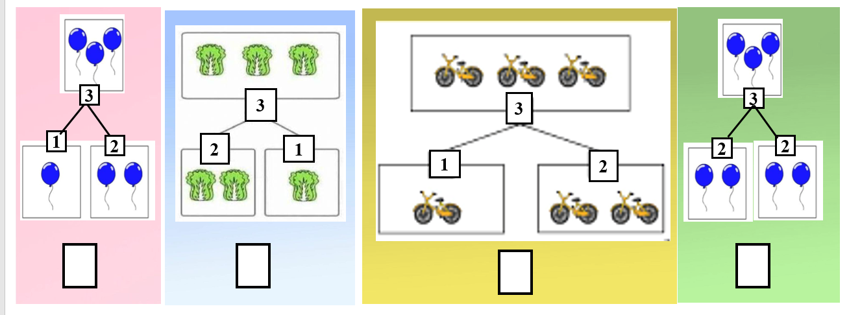

* + Nhóm trẻ có 2 sticker: Chọn đối tượng đặt vào chỗ trống cho phù hợp (có sẵn đối tượng).

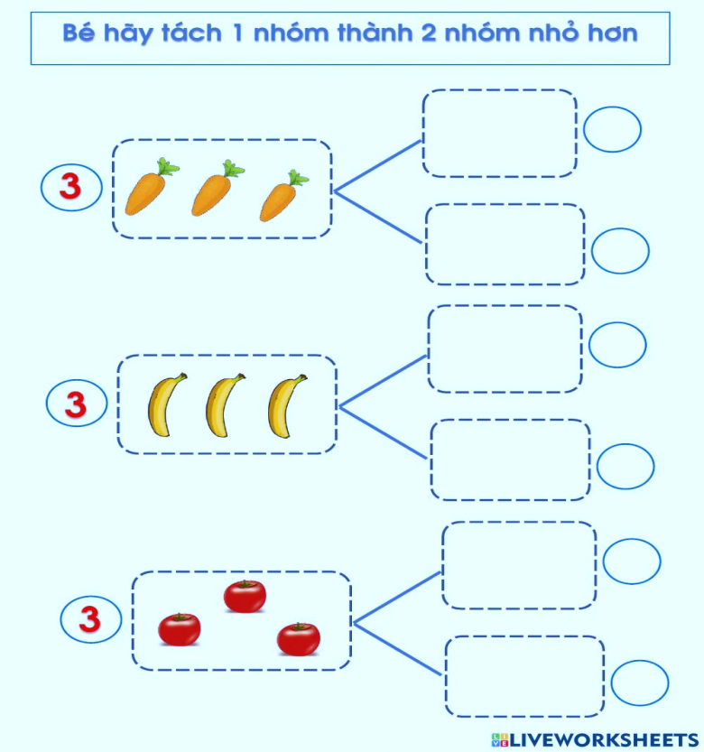

* + Nhóm trẻ có 3 sticker: Trẻ tách các nhóm theo ý của trẻ (trẻ tự đặt số lượng đối tượng)

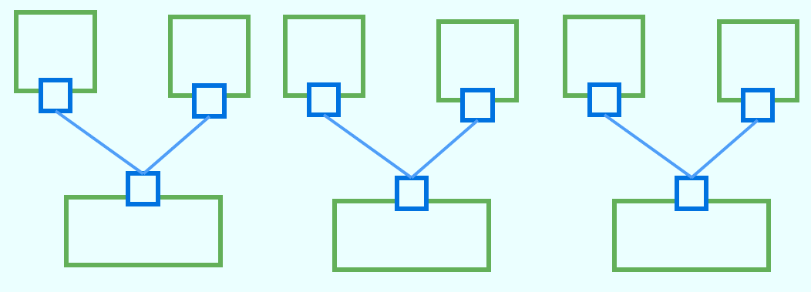

* Cô và trẻ cùng kiểm tra

**NỘI DUNG 2:BÉ LÀM BÀI TẬP TÁCH HAI NHÓM ĐỐI TƯỢNG CÓ SỐ LƯỢNG 3**

**KẾ HOẠCH GIÁO DỤC ( Thứ năm, ngày 20/03/2025)**

**Đề tài: NÉM XA BẰNG 1 TAY**

1. **MỤC ĐÍCH YÊU CẦU :**

* Trẻ biết ném xa bằng 1 tay đúng tư thế.
* Trẻ tham gia trò chơi vận động đúng luật.

1. **CHUẨN BỊ:**

* Phòng thoáng mát, sạch sẽ, rộng rãi.
* Nhạc bài hát “Nắng sớm”.
* Nhạc sôi động không lời.
* Vạch chuẩn rời
* Túi cát, bóng đủ số lượng trẻ
* 1 vòng tròn to
* 2 cái mũ chuột, 15 cái mũ mèo.

1. **TỔ CHỨC HOẠT ĐỘNG :**
2. **Khởi động:**

Cho trẻ đi khởi động theo nhạc bài hát nắng sớm: Đi bình thường, đi nhón gót, đi bình thường, đi kiểng chân, đi bình thường, đi khom người, đi bình thường, chạy chậm, chạy nhanh, chạy chậm lại về 3 hàng ngang so le nhau.

1. **Trọng động:**

* Bài tập phát triển chung:
* Tay : Hai tay thay nhau quay dọc thân (3 lần 8 nhịp)
* Chân : Ngồi khuỵ gối (2 lần 8 nhịp)
* Bụng : Đứng quay người sang bên 90o (2 lần 8 nhịp)
* Bật : Bật chụm tách chân (2 lần 8 nhịp)
* Vận động cơ bản “Ném xa bằng 1 tay”:
  + Các con ơi! Cô có gì đây? Cho trẻ chơi tự do với túi cát.
  + Với những túi cát này, hôm nay cô sẽ dạy các con vận động ném xa bằng 1 tay.
  + Cô thực hiện vận động ném xa bằng 1 tay cho lớp xem lần 1.
  + Cô thực hiện lần 2 chậm kết hợp giải thích như sau:

+ Tư thế chuẩn bị: Cô đứng dưới vạch chuẩn, đứng chân trước chân sau, tay cầm túi cát (tay cùng phía với chân sau) đưa thẳng ra phía trước.

+ Khi có hiệu lệnh cô đưa tay xuống dưới, ra sau, lên cao, gập tay lại ném mạnh về phía trước.

* + Cô cho trẻ chia nhóm thực hiện vận động ném xa bằng 1 tay. Cô quan sát, nhắc nhở trẻ thực hiện vận động đúng tư thế, sửa sai cho trẻ nếu có, đảm bảo an toàn tuyệt đối cho trẻ.
* Cô mời trẻ chưa làm được về 1 nhóm và hướng dẫn trẻ thực hiện vận động.
* Với những trẻ đã thực hiện tốt vận động cô yêu cầu trẻ ném xa hơn hoặc dùng vật ném là quả bóng.
* Cô mời trẻ giỏi thực hiện cho lớp xem.
* Trò chơi vận động chở táo về nhà
* Cô giới thiệu tên trò chơi “Đàn chuột con”.
* Cô giới thiệu luật chơi và cách chơi:

+ Luật chơi: Khi nghe tiếng mèo kêu “meo meo” thì chuột bỏ trốn vào hang của mình

Mèo chỉ được bắt các con chuột ở ngoài vòng tròn

**+** Cách chơi: Trẻ giả làm chuột, cô giả làm mèo. Các con chuột bò ra khỏi hang đi kiếm ăn, vừa bò vừa kêu chít, chít, chít cho trẻ bò khoảng 30 giây thì mèo xuất hiện và kêu meo meo. Khi nghe tiếng mèo kêu các con chuột bò nhanh trốn vào hang của mình, mèo cũng phải bò. Sau đó mèo đi trốn, các con chuột lại bò ra ngoài kiếm ăn. Trò chơi tiếp tục 3 – 4 lần (cho trẻ làm mèo thay cô).

1. **Hồi tĩnh:**

Cho trẻ đi hít thở nhẹ nhàng, thả lỏng tay chân với nhạc.

**KẾ HOẠCH GIÁO DỤC ( Thứ sáu, ngày 21/03/2025)**

**Đề tài: BÉ NẶN ĐÀN CHIM**

1. **MỤC ĐÍCH YÊU CẦU:**

* Trẻ biết sử dụng các kỹ năng đã học như lăn dài, vỗ bẹt, vuốt nhọn… để nặn đàn chim.

1. **CHUẨN BỊ:**

* Mẫu nặn con chim.
* Đất nặn, bảng con, dĩa, khăn lau tay đủ cho trẻ.
* Kệ trưng bày sản phẩm.
* Nhạc không lời

1. **TỔ CHỨC HOẠT ĐỘNG:**

* **Hoạt động 1:**
* Cho trẻ nghe tiếng chim hót và đoán.
* Cô đố các con, hôm nay trong lớp mình có rất nhiều cái gì lạ?
* Cho trẻ xem các mẫu nặn con chim.
* Cho trẻ nói tự do về các mẫu nặn con chim cô đã chuẩn bị để ở quanh lớp.
* Đàm thoại với trẻ:
  + Con có nhận xét gì về những chú chim này?
  + Làm sao mình làm được những chú chim đẹp như thế này?
* Đây là những thỏi đất nặn có nhiều màu sắc, chúng ta sẽ nặn nhiều chú chim đẹp.
* Cho nhiều trẻ nói cách mà mình sẽ thực hiện để có được con chim đẹp.
* **Hoạt động 2:**
* Trò chơi khởi động tay “Hai chú chim”.
* Cho trẻ vào bàn thực hành nặn con chim 🡪 nặn đàn chim. Cô bao quát, gợi ý, động viên trẻ thực hiện, hướng dẫn trẻ nếu trẻ gặp khó khăn khi thực hiện.
* Cho trẻ trưng bày sản phẩm.